

**Venez célébrer la semaine de la santé mentale!**

L’Association canadienne pour la santé mentale, Section Ottawa

vous invite à un petit déjeuner et une présentation

**“Stigma and the Mental Health Professional”**

de Dre. Heather Stuart, Chaire à lutter contre

la stigmatisation associée à la maladie mentale de Bell Canada

à l’Université Queens (en anglais)

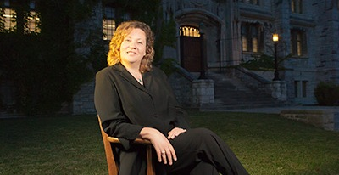

**mercredi, le 7 mai, 8h30 à 10h00**

**Centre R.A. Salon Clark**

**2451 rue Riverside, Ottawa ON K1H 7X7**

**Entrée libre, SVP vous inscrire par courriel à** [**dperrin@cmhaottawa.ca**](mailto:dperrin@cmhaottawa.ca)

**ou par téléphone à 613-737-7791**